**Тема.** Додавання від'ємних чисел .

**Мета:** сформувати уявлення про зміст дії додавання раціональних чисел; вивести правило додавання від'ємних чисел і виробити вміння за­стосовувати це правило для розв'язування задач, що передбачають дода­вання від'ємних чисел; розвивати вміння порівнювати, робити висновки, узагальнювати; виховувати увагу, інтерес до математичних знань**.**

**Тип уроку:** Урокпояснення нового матеріалу.

**Обладнання**: набір карток із завданнями, проектор, мультимедійна дошка, презентація до уроку, ППЗ «Математика 6 клас».

**Хід уроку**

**І. Організаційний момент**

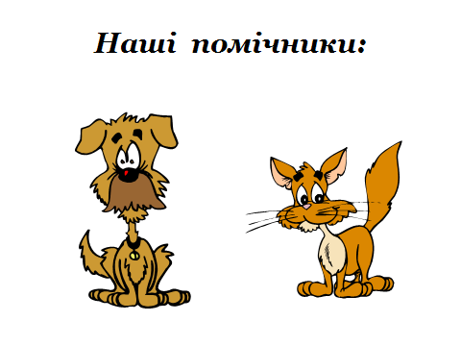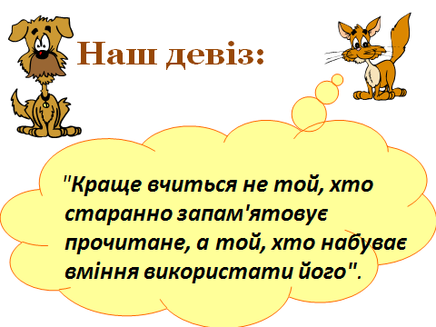

**ІІ. Актуалізація опорних знань (теоретична розминка)**

* Які числа називають раціональними?
* Які числа називають протилежними?
* Яке число протилежне до числа *а*?
* Що таке модуль числа?
* Чому дорівнює модуль додатного числа?
* Чому дорівнює модуль від’ємного числа?

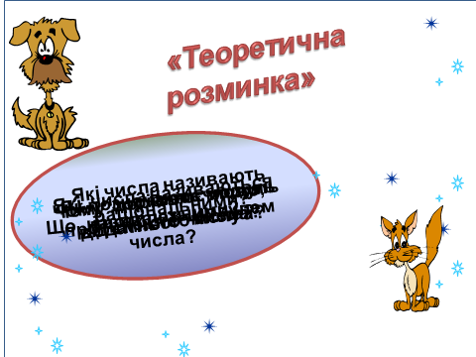

* *З історії від’ємних чисел :*

З історії виникнення додатних та від'ємних чисел.

Відомо, що натуральні числа ви­никли у зв'язку з лічбою предметів, потребою вимірювання, поділу на частини згодом привели до дробо­вих чисел. А от від'ємних чисел не знали ні стародавні єгиптяни, ні вавилоняни, ні греки.

Давайте послухаємо, як самі від'ємні числа розкажуть про себе. Уявіть собі, що...

Іде прийом до числової множини нових членів. За столом головую­чого сидить Професор Нуль. Зал заповнений натуральними і дробовими числами. А на сцені сидять від'ємні числа. Вони дуже просять прийняти їх до числової сім'ї. Голо­вуючий пропонує їм розповісти свою біографію.

Уперед виходить Мінус Одини­ця і починає розповідь.

- Виникли ми, від'ємні числа, в Китаї понад 2000 років тому у зв'язку із розв'язуванням рівнянь. Тільки в ті часи знаків "+" та "-" ще не було, то нас, на відміну від додатних чисел, зображали іншим кольором. Додатними числами позначали майно, наявні гроші. прибуток, їм раділи і зображали червоним кольором (китайці їх називали "чен"), від'ємними числа­ми позначали борг, збитки і зобра­жали їх чорним кольором (їх нази­вали "фу"). Такий спосіб зображен­ня використовувався в Китаї до се­редини XIII століття, поки вчений Лі Є не запропонував зручніше поз­начення. Цифри, що зображали від'ємні числа, перекреслювали рискою навкіс.

У V-VI ст. від'ємні числа систе­матично застосовували в індійській математиці. Тут їх уже тлумачили так, як ми це робимо тепер. У творах індійських матема­тиків Браемагурта і Бхаскара (VІІ-ІХ ст. н. е.) були записані такіправила дій для додатних і від'ємних чисел:

«Сума майна і майна є майно».

«Сума двох боргів є борг».

«Сума майна і боргу дорівнює їх різниці».

«Сума майна і такого самого боргу дорівнює нулю».

В Європу від'ємні числа проникали важко. Німецькі вчені спочатку називали їх "несправжніми числами", "абсурдними ", «хибними», "вигаданими», бо "в них усе навпаки: додавання їх зменшує суму, а віднімання — збільшує."

Сучасне позначення додатних і від'ємних чисел із знаками "+" та "-" ввів наприкінці XV ст. німецький математик Відман. Однак і після цього багато математиків не визнавали їх. В європейській науці від'ємні числа почали широко застосовувати тільки із часів великого французького вченого Рене Декарта, який у книжці "Геометрія" зобразив від'ємні числа за допомогою "монорейкової дороги", тепер ми її називаємо числовою прямою.

У розробці питань, пов'язаних з від'ємними числами, велику роль відіграли праці математика М. В. Остроградського. Він наро­дився на Полтавщині 1801 року. Розповідають, що вже в дитинстві він завжди ходив із шнурком у кишені, прив'язавши до нього камінець, за допомогою якого вимірював глибину всіх криниць. Остроградський навчався в гімназії, в Харківському університеті на механіко-математичному факультеті. У 1822 році він їде до Парижа, де привертає до себе увагу французьких учених. Його вважали науковим авторитетом у галузі математики і механіки, символом стійкості та енергії.

М. В. Остроградський був чудовим учителем, він писав:

*"****Краще вчиться не той, хто старанно за­пам'ятовує прочитане, а той, хто набуває вміння використати його"****.*

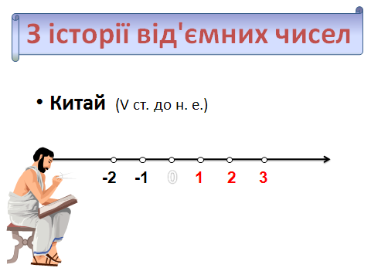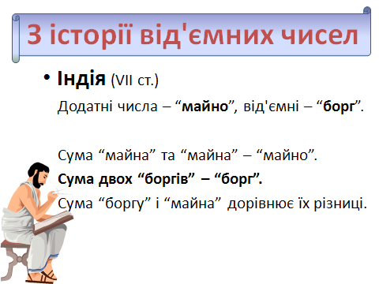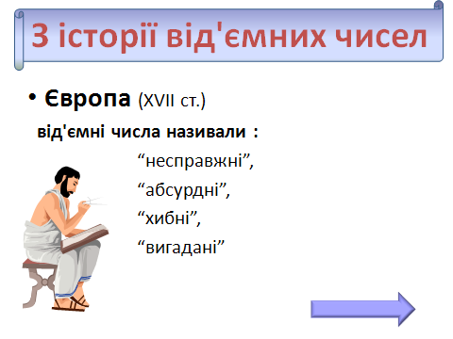

**ІІІ. Пояснення нового матеріалу:**

* **Оголошення теми уроку**

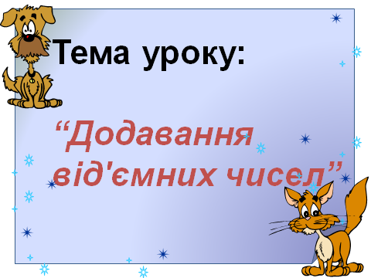

* **Додавання чисел за допомогою координатної прямої:**

*Додавання додатного числа означає рух праворуч* від точки, що відповідає першому доданку, на таку кількість одиничних відрізків, яка дорівнює другому доданку.

*Додавання від’ємного числа означає рух ліворуч* від точки, що відповідає першому доданку, на таку кількість одиничних відрізків, яка дорівнює модулю другого доданка.

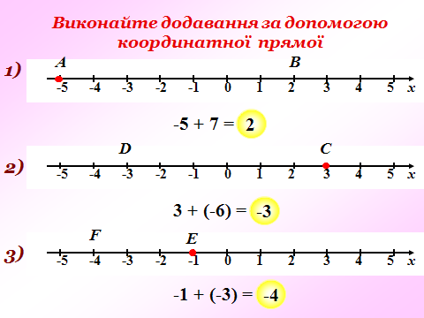

1) Число -5 на числовій прямій зайняло своє місце, а число 7 «потягло» його праворуч на сім одиничних відрізків. Отримали 2.

2) Число 3 на числовій прямій зайняло своє місце, а число -6 «потягло» його ліворуч на шість одиничних відрізків. Отримали -3.

3) Число -1 на числовій прямій зайняло своє місце, а число -3 «потягло» його ліворуч на три одиничні відрізки. Отримали -4.

* **Заповніть таблицю, суму чисел знайдіть за координатною прямою**

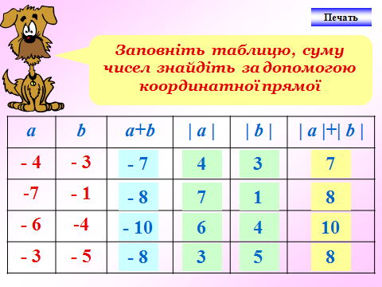

* **Математичний диктант**

|  |  |
| --- | --- |
| Математичний диктант  1 варіант  Виконайте додавання на координатній прямій | Математичний диктант  2 варіант  Виконайте додавання на координатній прямій |

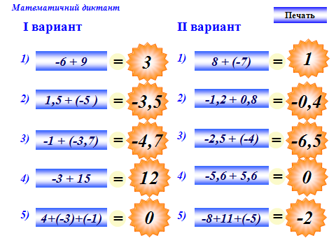

* **Формування змісту додавання від’ємних чисел без координатної прямої**

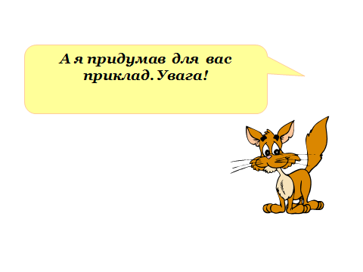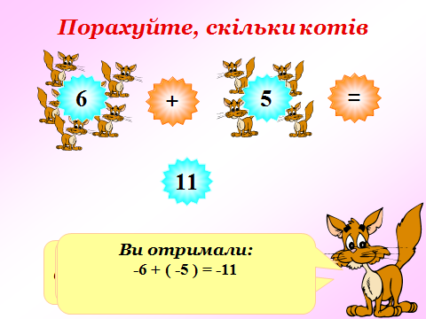

Поміркуємо разом та сформулюємо правило додавання від’ємних чисел.

Що ви помітили, виконуючи обчислення?

Чи можна при додаванні від’ємних чисел отримати нуль?

Чи можна при додаванні від’ємних чисел отримати додатне число?

Чи можна при додаванні від’ємних чисел отримати від’ємне число?

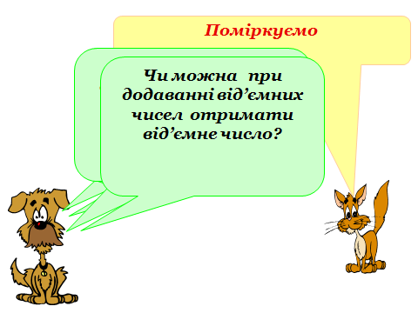

* **Чому сума від’ємних чисел є числом від’ємним?**

(Оскільки перший доданок - від’ємне число, то точка А, що відповідає цьому числу, лежатиме зліва від початку відліку О. Оскільки другий доданок - від’ємне число, то позначену точку треба перемістити вліво, внаслідок чого ми дістанемо нову точку В, яка також лежатиме зліва від початку відліку, тобто відповідатиме від’ємному числу.)

* **Як знайти модуль суми двох від’ємних чисел?**

(Знайти суму модулів доданків.)

* **Чому модуль суми двох від’ємних чисел дорівнює сумі модулів доданків?**

( Коли ми позначали точку А, то відкладали вліво відрізок ОА, довжина якого дорівнює модулю першого доданка. Потім ми зсували точку А вліво на відрізок АВ, довжина якого дорівнює модулю другого доданка.

Звідси │ОВ│= │ОА │+ │АВ │,

тобто модуль суми двох від’ємних чисел дорівнює сумі модулів доданків.

* **Правило додавання від’ємних чисел**

***Щоб додати два від’ємних числа, треба додати їх модулі і перед результатом поставити знак мінус.***

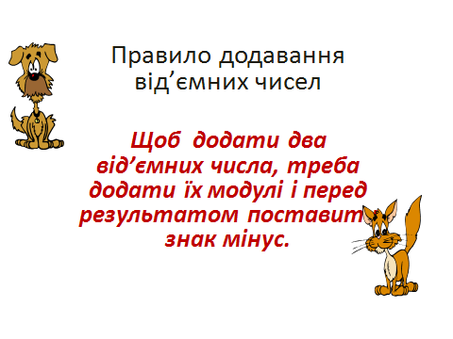

**ІУ. Застосування знань і вмінь**

* **Виконайте дії**

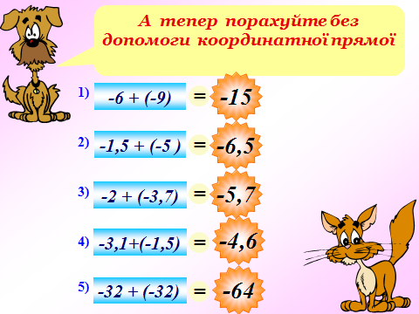

* **Розв’яжіть задачі**

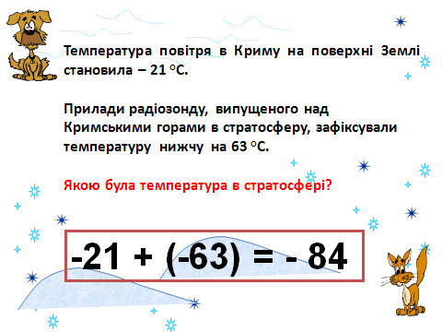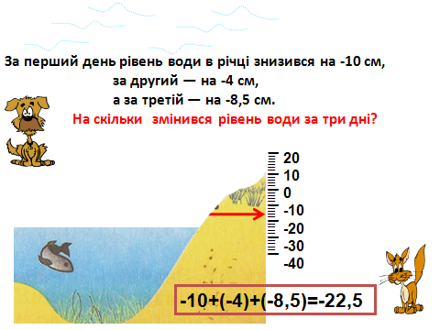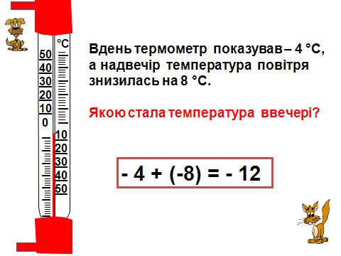

* **Гра «Видивлянки»**

Дано числа: -1, -2, -3, -4, -5, -6, -7, -8, -9, -10.

Використовуючи кожне число по одному разу, складіть три правильні рівності.

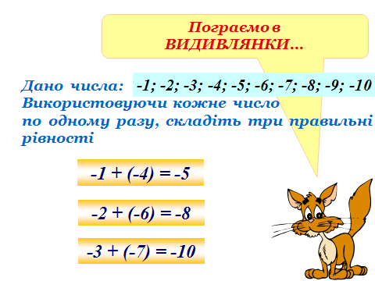

* **Тестові завдання**

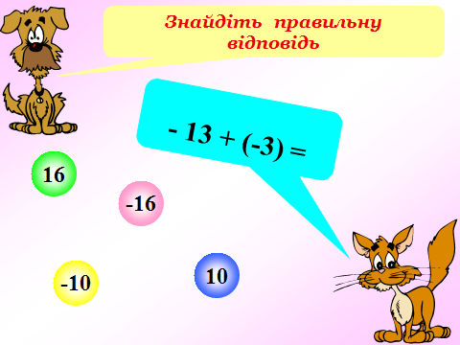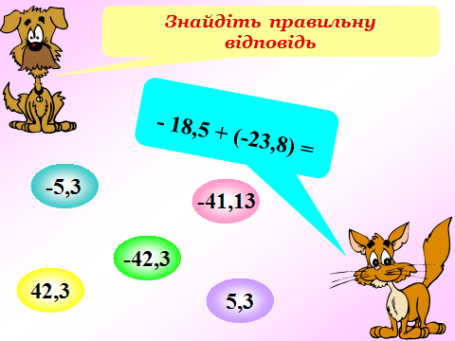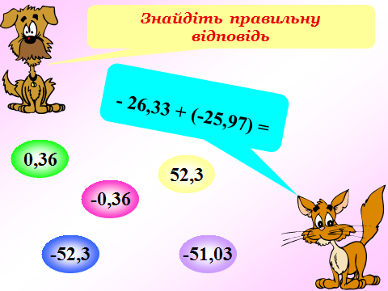

* **Заповніть пропуски**

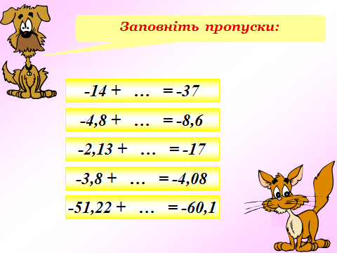

**У. Підсумок уроку** (кросворд):

1. Закон додавання.
2. Як називають число, яке додають?
3. Знак, який ставлять перед результатом додавання двох від’ємних чисел.
4. Цими числами позначають зменшення чого – небудь.
5. Щоб додати два від’ємні числа, треба додати їх … .
6. Це число не має протилежного.

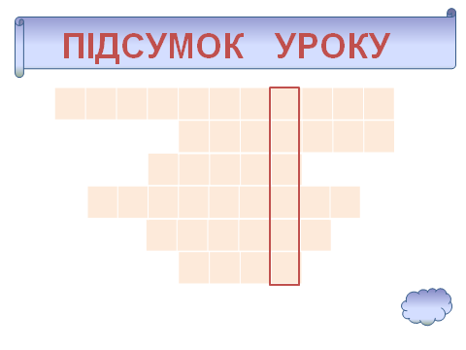

Якщо ви правильно розгадали всі слова, то по вертикалі має вийти ключове слово (Василь). Як ви думаєте, чому саме це слово є ключовим? Та тому, що 12 лютого християнське свято – Трьох Святих (Василія Великого, Григорія Богослова та Іоанна Золотоустого) . В нашому класі теж є хлопчик, який носить ім’я одного зі святих. Тож вітаємо його із святом. Всім дякую за увагу.

Оцінюю роботу учнів.

**УІ. Домашнє завдання : № 996 (г), 997 (а) 1004 (r, д)**

**Додатково:** придумати і розв’язати задачу на додавання від’ємних чисел.

